Торжественная церемония, посвященная Дню знаний
во Втором Московском кадетском корпусе

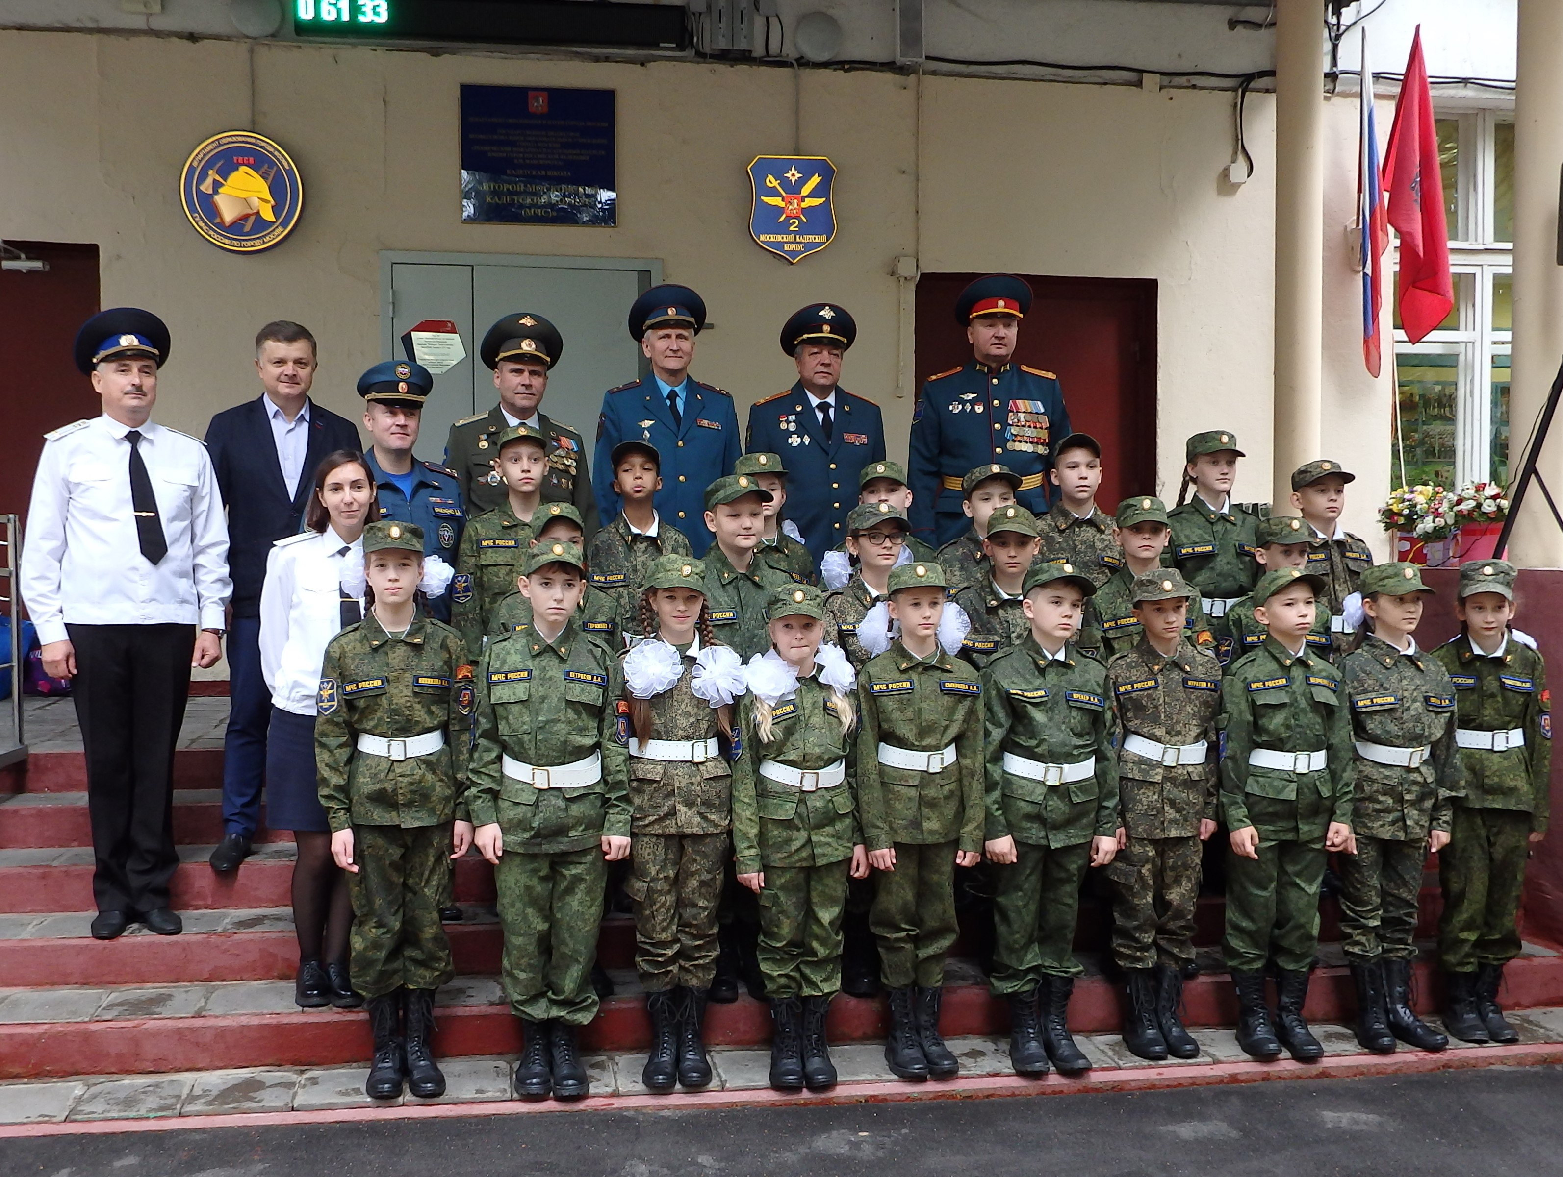

В День знаний во Втором Московском кадетском корпусе Технического пожарно-спасательного колледжа имени Героя Российской Федерации В.М.Максимчука состоялась торжественная линейка. На мероприятии, посвященном Дню знаний, с началом нового 2021-2022 учебного года кадетов, родителей и педагогов поздравили директор колледжа Александр Манаенков, первый заместитель начальника Главного управления МЧС России по г. Москве Андрей Мищенко и начальник Управления по ЮЗАО Департамента ГОЧСиПБ г. Москвы Денис Ильинов.
Участники кадетского творческого коллектива «Солнечный ветер» украсили праздник художественными номерами.
В завершение, кадеты со знаменем корпуса прошли торжественным маршем. Под звуки гимна Российской Федерации праздничное мероприятие завершилось поднятием флага России.
«Управление по ЮЗАО поздравляет кадетов, педагогов и родителей с Днем знаний и желает успехов в учебе, общественной и спортивной жизни, а также безопасных кадетских будней! Начало учебы в кадетском корпусе - это еще один серьезный, знаменательный шаг во взрослую жизнь. Этот день станет для вас одним из самых важных и запомнится на долгие годы» — сказал начальник Управления по ЮЗАО Департамента ГОЧСиПБ Денис Ильинов.

